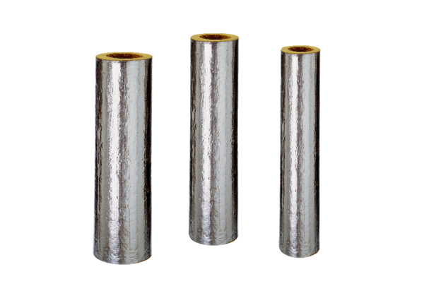Protupožarna izolacija BI 100Jedinica za pakiranje: 3 kom na 1 mAsortiman: B
Broj artikla: 0092.0395Proizvođač: MAICO

